Лабораторная работа №3

Задача модели боевых действий. Вариант 51

Шагабаев Давид, НПИбд-02-18"

Содержание

Вариант 51 1

Выполнение лабораторной работы 2

Выводы 4

# Вариант 51

Между страной Х и страной У идет война. Численность состава войск исчисляется от начала войны, и являются временными функциями x(t) и y(t). В начальный момент времени страна Х имеет армию численностью 25 000 человек, а в распоряжении страны У армия численностью в 39 000 человек. Для упрощения модели считаем, что коэффициенты a, b, c, h постоянны. Также считаем P(t) и Q (t) непрерывные функции. Постройте графики изменения численности войск армии Х и армии У для следующих случаев:

1. Модель боевых действий между регулярными войсками

* 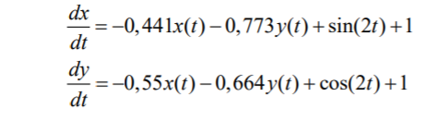

1. Модель ведение боевых действий с участием регулярных войск и партизанских отрядов

* 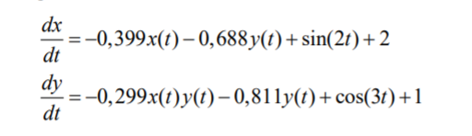

# Выполнение лабораторной работы

Код программы:

x0=25000;  
y0=39000;  
v0=[x0;y0];  
  
c=0.55;  
a=0.441;  
  
function p=P(t)  
p=sin(2*t)+1;  
endfunction  
  
b=0.773;  
d=0.664;  
  
function q=Q(t)  
q=cos(2*t)+1;  
endfunction  
  
c_G=0.299;  
a_G=0.399;  
  
function p=P_G(t)  
p=sin(2*t)+2;  
endfunction  
  
b_G=0.688;  
d_G=0.811;  
  
function q=Q_G(t)  
q=cos(3*t)+1;  
endfunction  
  
t0=0;  
dt=0.05;  
tmax=1;  
t=t0:dt:tmax;  
  
function dy=f_y(t,y)  
dy(1)=-a*y(1)-b*y(2)+P(t);  
dy(2)=-c*y(1)-d*y(2)+Q(t);  
endfunction  
  
y=ode(v0,t0,t,f_y);  
  
function dy=f_y_G(t,y_G)  
dy(1)=-a_G*y_G(1)-b_G*y_G(2)+P_G(t);  
dy(2)=-c_G*y_G(1)*y_G(2)-d_G*y_G(2)+Q_G(t);  
endfunction  
  
y_G=ode(v0,t0,t,f_y_G);  
  
//Graphic  
plot2d(t,y(1,:),style=color('blue'));  
plot2d(t,y(2,:),style=color('red'));  
  
plot2d(t,y_G(1,:),style=color('green'));  
plot2d(t,y_G(2,:),style=color('yellow'));  
  
xtitle('Модель боевых действий','Шаг','Численность армии');  
xgrid();

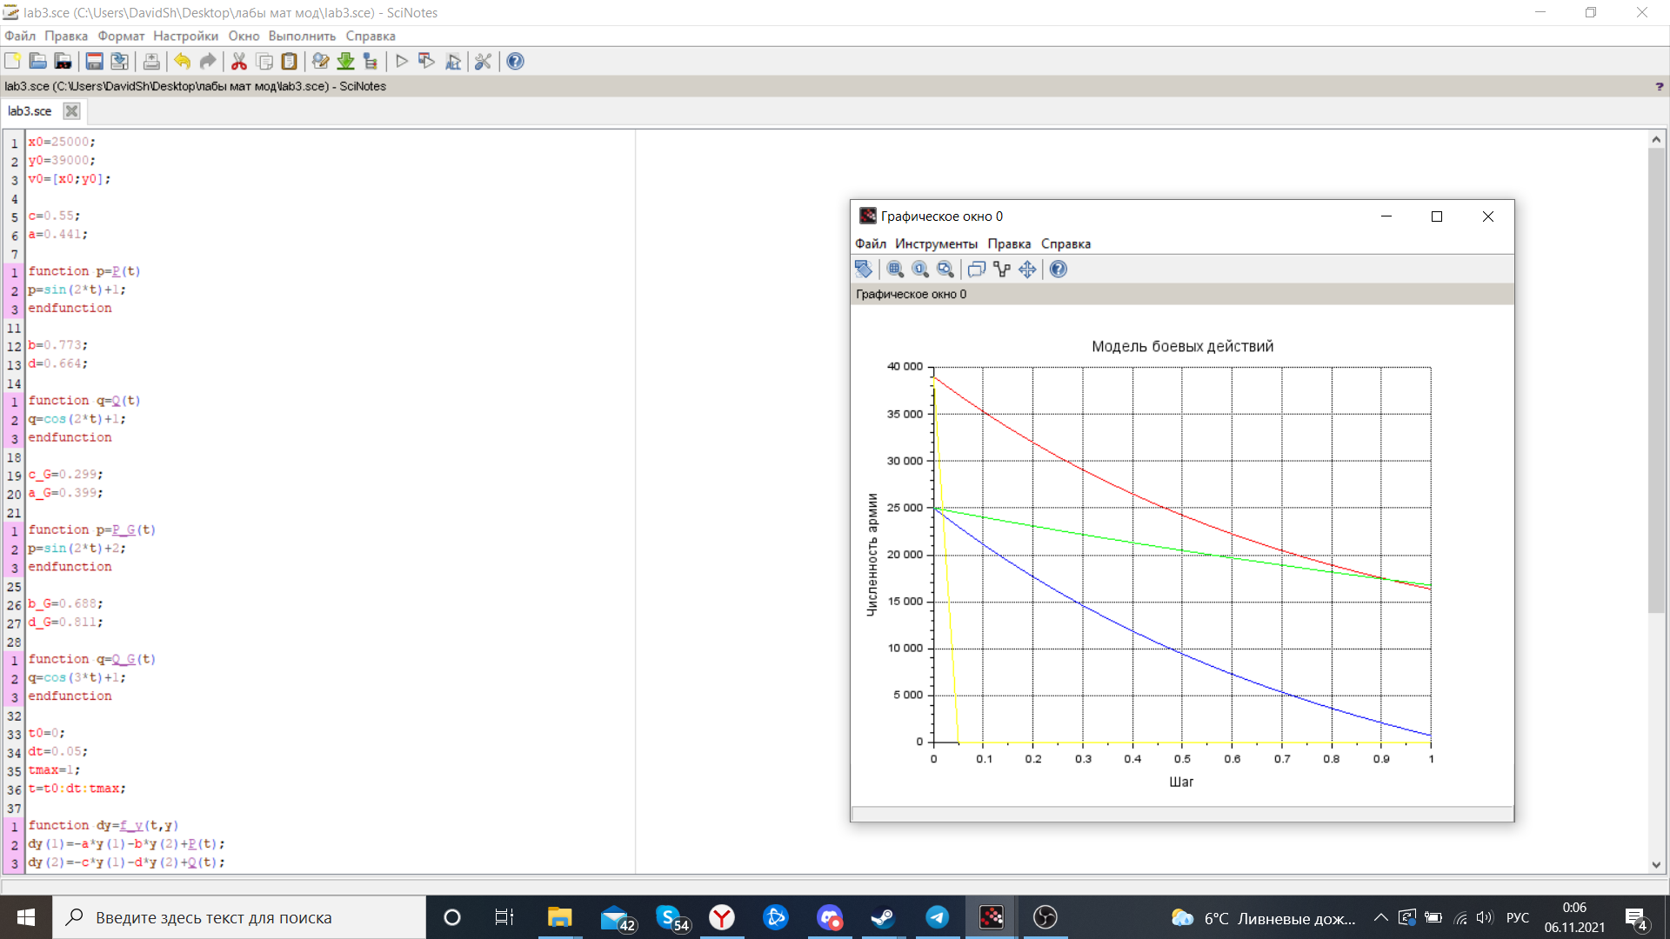

# Выводы

Задача решена.